16年秋季奥运村、中关村篮球联赛报名通知
一、活动名称
国科大奥运村、中关村校区篮球联赛
二、活动背景
为促进中国科学院大学奥运村、中关村校区各研究所相互交流、相互学习，增进国科大学生的集体归属感，增强团体合作能力，提高同学们的体育锻炼意识。中国科学院奥运村、中关村校区学生会决定举办“国科大奥运村、中关村校区篮球联赛”。
三、活动目的
在科研学习生活之余，丰富同学们的体育运动生活，增强各研究所凝聚力，增强各院所的交流互动，同时提高同学们的体育锻炼意识。
四、活动时间
2016年10月中旬至 2016年11月上旬（集中在每周六日）
五、活动地点
国科大中关村校区、奥运村校区（报名结束会会详细通知参赛各方）
六、参与人员
中国科学院大学奥运村、中关村校区各研究所学生
七、活动内容及形式：
1、奥运村校区
男子篮球赛：共14个研究所参赛，每所选出一只代表队，未在规定时间内报名参加的研究所视为弃权。比赛采用淘汰赛赛制。首轮通过抽签的形式直接选出对阵双方，淘汰7支球队，在获胜的7支队伍中抽签决定第二轮对阵情况（上一轮净胜分最高的队伍直接晋级下一轮，不参与本轮抽签）。第二轮淘汰赛中，淘汰3支队伍，获胜的3支队伍以及第一轮净胜分最高的队伍晋级半决赛。半决赛采取抽签形式决定对战情况，获胜的两支球队将进行决赛并于中关村校区进行交流赛，剩余两支球队决出三四名。
女子投篮比赛：投篮比赛参赛队伍一共14支（14个研究所，每所选出一支代表队，每队5名女生球员，未在规定时间内报名参加的研究所视为弃权）。比赛采用淘汰赛赛制。首轮通过抽签的形式直接选出对阵双方，淘汰7支球队，在获胜的7支队伍中抽签决定第二轮对阵情况（上一轮净胜分最高的队伍直接晋级下一轮，不参与本轮抽签）。第二轮淘汰赛中，淘汰3支队伍，获胜的3支队伍以及第一轮净胜分最高的队伍晋级半决赛。半决赛采取抽签形式决定对战情况，获胜的两支球队将进行决赛，剩余两支球队决出三四名。
投篮比赛具体规则如下：
（1）全场共12个投篮点（见下图），每点有3次投篮机会，在一个点投进（或3次均未投进）则移动到下一点投篮，投篮顺序为1-12号点，不能改变投篮顺序或跳过某个投篮点（犯规者需回到原来点投篮，因犯规取得的得分无效）；每名球员在规定2分钟时间结束前完成所有点的投篮，则重新以1-12号点的顺序开始第二轮投篮，直到2分钟时间结束；
（2）7号点投进得3分，其它点投进得1分；
（3）每名球员投篮时间为2分钟，全队投篮时间为10分钟，上一名球员投篮结束则下一名球员投篮计时开始，每名球员在上一名球员投篮结束前做好准备。
（4）在规定时间内全队合计得分高者获胜；
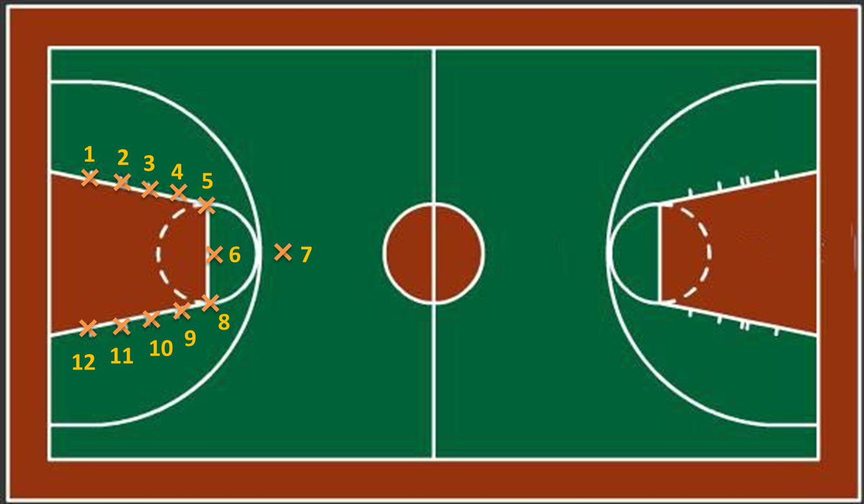
2、中关村校区
男子篮球赛：参赛队伍一共32支（32个研究所，每所选出一只代表队，未在规定时间内报名参加的研究所视为弃权）。比赛采用淘汰赛赛制。首轮通过抽签的形式直接选出对阵双方，淘汰16支球队，在获胜的16支队伍中抽签决定第二轮对阵情况，第二轮淘汰赛中，淘汰8支队伍，在第三轮比赛中通过抽签的形式选择对阵双方，淘汰4支队伍。半决赛采取抽签形式决定对战情况 ，获胜的两支球队将进行决赛并于中关村校区进行交流赛，剩余两支球队决出三四名。
女子投篮比赛：投篮比赛参赛队伍一共32支（32个研究所，每所选出一支代表队，每队5名女生球员，未在规定时间内报名参加的研究所视为弃权）。比赛采用淘汰赛赛制。首轮通过抽签的形式直接选出对阵双方，淘汰16支球队，在获胜的16支队伍中抽签决定第二轮对阵情况，第二轮淘汰赛中，淘汰8支队伍，在第三轮比赛中通过抽签的形式选择对阵双方，淘汰4支队伍。半决赛采取抽签形式决定对战情况，获胜的两支球队将进行决赛，剩余两支球队决出三四名。
投篮比赛具体规则如下：
（1）全场共12个投篮点（见下图），每点有3次投篮机会，在一个点投进（或3次均未投进）则移动到下一点投篮，投篮顺序为1-12号点，不能改变投篮顺序或跳过某个投篮点（犯规者需回到原来点投篮，因犯规取得的得分无效）；每名球员在规定2分钟时间结束前完成所有点的投篮，则重新以1-12号点的顺序开始第二轮投篮，直到2分钟时间结束；
（2）7号点投进得3分，其它点投进得1分；
（3）每名球员投篮时间为2分钟，全队投篮时间为10分钟，上一名球员投篮结束则下一名球员投篮计时开始，每名球员在上一名球员投篮结束前做好准备。
（4）在规定时间内全队合计得分高者获胜；
八、日程安排
时 间 | 地 点 | 内 容 | 负责部门
10·15-10·18 | 各研究所及两校区公寓 | 策划宣传报名  抽签 | 宣传部/体育部/新媒体中心
10·22/23 | 两校区篮球场 | 第一轮比赛 | 体育部
10·29/30 | 两校区篮球场 | 第二第三轮比赛 | 体育部
11·5/6 | 两校区篮球场 | 半决赛、决赛 | 体育部
1、比赛开始时间为：2016年10月22日
2、首轮淘汰赛的时间为：10月22日到10月23日
3、第二轮淘汰赛的时间为：10月29日
4、第三轮淘汰赛的时间为：10月30日
5、决赛的时间为：11月5日到11月6日
6、为避免影响正常的科研和学习，比赛具体时间为每周六、日。
第一场时间11:30——12:30
第二场时间12:50——13:50
如因特殊情况周末无法正常进行比赛，将在周三至周五下午5：00-6:00安排比赛。
7、比赛的场地暂定力学所、空间中心、物理所、理化所篮球场。
奥运村比赛的场地为学生公寓（五公寓）旁边篮球场
九、报名方式
以各研究所为单位报名参赛，男子篮球每队限报15人（14名运动员+1领队），女子投篮每队6人（5名运动员+1领队），报名截止到10月19日中午12点，报名资料包括：
附件一《篮球赛免责协议》（男女生各一份）
附件二《16年秋季奥运村、中关村篮球联赛报名表》（男女生各一份）
报名文件放到同一文件夹，以“XX校区XX所男子篮球/女子投篮”命名。
请将完整的报名资料发送至：
中关村校区邮箱：zgcxsh2016@163.com
奥运村校区邮箱：ucasaoyun16@163.com
中关村校区体育部负责人：邢文朝，Tel（WeChat）18702203938
奥运村校区体育部负责人：张彦若，Tel（WeChat）13020080200
（半导体所参赛请将报名资料发到邮箱 lixilin@semi.ac.cn，联系人 李喜林 15810021440）
十、比赛规则详细说明：
1、比赛期间如天气不适合比赛，比赛将另安排时间.
- 以研究所为单位参加比赛，各队由一名领队和14名运动员参赛，参赛队员必须是本研究所注册的硕士生、博士生、博士后以及客座学生。领队全权负责该研究所队员签到、抽签、与主办方联系等一切事务。
- 比赛分为三轮淘汰赛，其中淘汰赛的比赛分为上下半场，各20分钟，中场休息10分钟。
- 小组赛对阵通过抽签决定。
- 单场比赛结束时比分相等的情况下，进入加时赛，加时赛为5分钟，加时后比分还是相等，再加时5分钟，一直到比分不相等为止。
- 三轮淘汰赛犯规换人不停表，决赛下半场犯规罚球停表，上半场不停表。
- 全场比赛中各队只有五次要求暂停的机会上半场两次，下半场三次。暂停时间30s。换人无限制。
- 在比赛中有暂停、换人要求的，只能由该所的领队到计分席进行要求。然后计分席的工作人员提示裁判暂停(或换人)。场上裁判可有特殊暂停权利，领队和场上球员一律不能向场上裁判直接请求暂停。
- 参赛研究所应穿着统一且有编号的服装，两只队伍服装应有明显区别。
- 球员做出的不体现运动员精神的恶意犯规动作，比如恶意伸腿，阻挡等，发生此类情况后，球员将直接由裁判员被罚出场外，如有滋事者主办方有权将其所在研究所的该场比赛按弃权处理。
- 比赛开始时，一方队员不足五人时，球赛不得开始。在比赛时间15分钟候后，参赛队未能到场或依然不足五人时，则由裁判判令该队弃权，由对方球队获胜;一方球队因各种原因提出弃权时，则判定对方球队获胜。
- 如比赛出现队员受伤，立即暂停比赛，到有关工作人员处进行伤口处理，情况严重者请马上送往医务处。
- 在比赛中须尊重裁判、尊重工作人员、尊重对手、尊重队友。场上裁判有比赛最终裁定权，对裁判的判罚有异议者，可以在中场或者赛后和裁判进行交流，比赛中严禁干扰裁判。
- 本次篮球赛竞赛具体规则以国际篮联规则为准。
- 各啦啦队只能给自己队加油，不允许为对方喝倒彩。
16、奖项设置：参赛队伍均有相应奖项，其中男子篮球赛冠军队将获得奖杯一个、篮球一个，2到4名的球队将获得相应的荣誉证书和篮球一个。其他参赛队伍将获得荣誉证书。另外每支队伍都将获得自己球队全家福一张。女子篮球赛冠军队将获得荣誉证书一个、洗发用品每人一个，2到4名的球队将获得本子每人一个。
附1：篮球赛免责协议
篮球赛免责协议
为促进中国科学院大学奥运村、中关村校区各研究所相互交流、相互学习，增进国科大学生的集体归属感，增强团体合作能力，提高同学们的体育锻炼意识。中国科学院大学奥运村、中关村校区学生会决定联合举办“国科大奥运村、中关村校区篮球联赛”。中国科学院团委学生会策划并组织了本次篮球赛。我们将本着“友谊第一，比赛第二”的原则，促进各专业间学生以及新老学生之间的交流和沟通为根本出发点，特举办本次活动。为防止意外事故的发生，特制订本份安全责任书，望广大球队队员准守。
《免责条款》
篮球运动具有很高的危险性和不可预知性。参加者对自己的行为及后果负完全责任。发起者及举办方不对任何运动本身具有的风险以及往返路途中发生的危险所产生的后果负责。
一、篮球运动是一项对体能和技术有一定要求的运动，活动参加人员可能因个人的体能及技术方面的原因而达不到预期目标。全体活动参加人员均已认识到这一点并自行负责。活动期间参加人员凡因自然和个人因素不能继续进行活动，活动举办方或领队不承担责任。
二、比赛期间活动参加人员必须服从组委会或活动发起人的安排，凡因个人擅自行动所造成的一切后果完全由自己承担。参加活动前个人必须向各球队队长主动、如实告知本人身体状况，凡因个人隐瞒实际情况（病史、身体状况及）所造成的一切后果完全由自己承担。
三、篮球运动参加人员须按组织者要求准备必备的个人保护装备，人保护装备和用品存在不安全隐患造成的伤害或损失一切责任自负。个人物品自行妥善保管。
四、篮球运动是一项团队活动，活动参加人员应团结友爱、互帮互助，体现团队精神，共同完成本次活动。凡活动参加人员个人之间发生的任何纠纷完全由其自行解决，导致后果的，由造成伤害或损失的一方负责，组委会或活动发起人不承担责任。
五、比赛期间，组委会或活动发起人有权根据当时的情况终止球队和球员个人的活动。组委会或活动发起人宣布比赛结束后任何个人行为后果自负。
六、凡发在本次活动里有关活动的内容、肖像及图片，版权将规组委会所有，组委会有权发表及转载，有权用于组委会的宣传。有涉及个人肖像的请本人先表态是否保留，未声明则视为同意使用。
七、以任何形式参加篮球赛都将视为同意以上免责协议。该免责协议必须参加者自己签名，代为签名者视作已沟通并被授权，否则由代签者承担后果。
我自愿参加本次篮球联赛活动并同意、认可以上《免责协议》，并签字填表确认：
姓 名 | 身 份 证 号 | 姓 名 | 身 份 证 号 | 姓 名 | 身 份 证 号

附2:报名表

16年秋季奥运村、中关村篮球联赛报名表
竞赛项目：□男子篮球 □女子投篮 所在研究所：
姓名 | 年龄 | 年级 | 球衣编号 | 有无突发病史
领队姓名 | 性别 | 年龄 | 年级 | 联系方式（微信+电话）

